Расписание уроков для 1 класса на 20.05.2020
Классный руководитель: Ващенко Н.А.
День недели | № п/п | Расписание уроков | Материал урока | Примечание
Среда 20.05.2020 | 1 | Литературное чтение | Стихотворения о животных. С.Михалков «Трезор»  Р.Сеф «Кто любит собак…»  1. Прочитать на стр.56 текст Н Сладкова.  2. Прочитать на стр.57-59 стихотворения. С.Михалкова «Трезор» и Р.Сефа «Кто любит собак…»  3. Приготовить выразительное чтение понравившегося стихотворения.  Пояснения к выполнению заданий.  1. Выразительное чтение понравившегося произведения, записать аудио или видео файл чтения и отправить учителю удобным способом, указанным в примечании. | Выполненные задания вы можете направить на номер в WhatsApp:928-602-71-52или эл. почту - na_vashchenko@mail.ru
 | 2 | Математика | Страничка для любознательных  1.Стр.90Упр.№2  Пояснения к выполнению заданий.  Задания выполнить в тетради, затем сфотографировать и отправить учителю любым удобным способом, указанным в примечании.
 | 3 | Русский язык | Буквосочетания жи-ши, ча-ща, чу-щу.  Платформа https://uchi.ru/  - Прочитать на стр. 115 текст «Обрати внимание»  - Упр. 1 стр.115  Задание: списать слова в 3 столбика как в учебнике, подчеркнуть буквосочетания жи-ши, ча-ща, чу-щу  3.Стр. 116 . прочитать правило и текст «Страничка для любознательных».  Пояснения к выполнению заданий.  Задания выполнить в тетради, затем сфотографировать текст на телефон отправить учителю любым удобным способом, указанным в примечании.
 | 4 | Физкультура | Выполнять упражнения самостоятельно, ежедневно в течение недели. Каждое упражнение 8-10 раз.  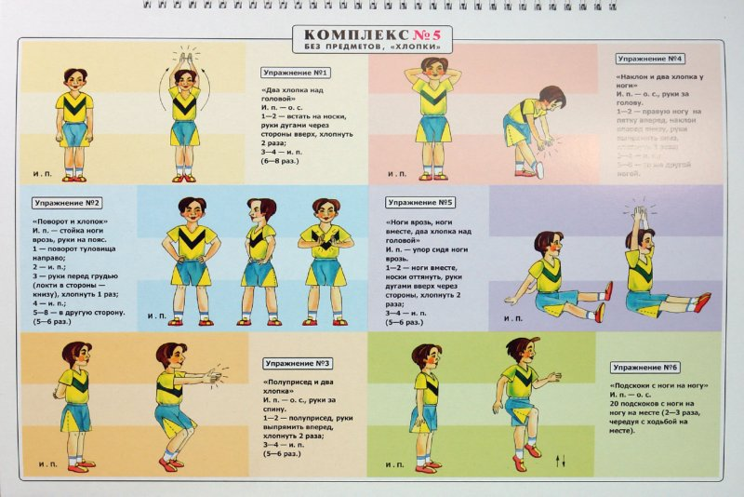 | Выполненные задания вы можете направить на номер в WhatsApp: 89281231406;  или эл.почту–dmitry.aks.1@yandex.ru

